**Work-Case #5**

**1. Розгляньте дані питання та дайте відповіді:**

**● При роботі з персональним комп’ютером дуже часто виникає**

**необхідність підключати периферійне обладнання. На прикладі принтера та флешки опишіть який механізм має ОС Linux для роботи з ними.**

Справа в тому, що організація файлової системи Linux трохи відрізняється від того, що ми звикли бачити в Windows. Тут немає ніяких дисків C, D, E і так далі, є лише корінь, сама верхня точка файлової системи, в підкаталоги якої підключаються всі жорсткі диски і зовнішні носії.

Якщо в системі використовується оточення робочого столу, то воно, як правило, бере на себе всю низкоуровневую роботу щоб виконати монтування флешки в linux. Система виявляє підключену флешку і в системному лотку спливає повідомлення про підключеному пристрої. Далі залишається клікнути по значку флешки, щоб система виконала всі необхідні для її монітрованія дії. Але якщо оточення робочого столу не запущено або вам потрібно працювати в консолі можна виконати всі дії з монтування флешки вручну.

● **В чому суть операції монтування, для чого вона використовується та як?**

Найперше, що потрібно зробити після того, як ви підключили флешку - дізнатися ім'я її файлу в системі. В Unix всі пристрої мають свої файли і саме через ці файли система і програмне забезпечення взаємодіють з ними.

Файли флешок і інших пристроїв зберігання даних знаходяться в каталозі / dev. Пристрої нумеруються за алфавітом sda, sdb, sdc, sdd і т д. Так як флешка підключається останній у неї буде старша буква. Наприклад, sdb або sdc. Ім'я sda належить жорсткого диска. Можна, звичайно, просто подивитися вміст каталогу / dev /, але такий спосіб ненадійний. Ми скористаємося утилітою fdisk.

* **Підключіть флешку і виконайте:**

$ fdisk -l

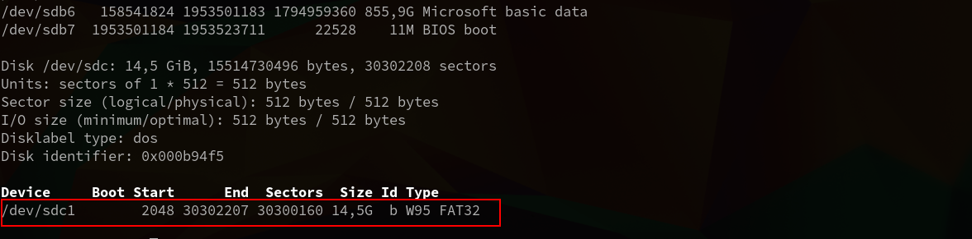

Як бачите, тут ми можемо подивитися детальну інформацію про пристрій. Файл, список розділів, формат таблиці розділів, список розділів. А головне для нас, розмір розділу і його файлову систему. Тепер не складно зрозуміти яка з них флешка. У цьому прикладі це / dev / sdc1

* **Створюємо папку для монтування**:

$ sudo mkdir / mnt / usb

* **Тепер монтуємо флешку за допомогою команди mount:**

$ sudo mount / dev / sdc1 / mnt / usb

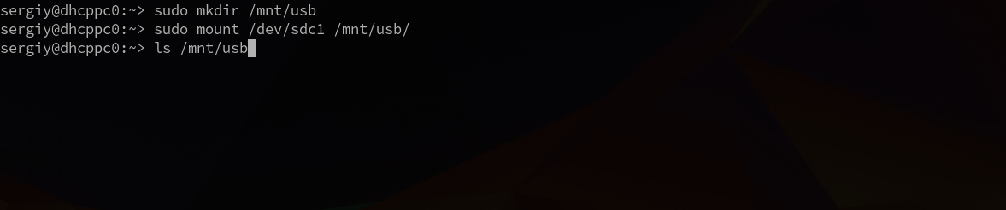

Якщо знаєте файлову систему флешки, то краще її вказати за допомогою опції -t. Найчастіше використовується FAT, так як її легко відкривають як Windows так і Linux системи:

$ sudo mount -t vfat / dev / sdc1 / mnt / usb

Після завершення роботи з флешкою не забудьте її отмонтировать. Тому що інакше дані можуть бути не збережені або взагалі пошкоджена файлова система флешки:

$ sudo umount / dev / sdc1

**Автоматичне монтування**

Популярні оточення робочого столу виконують монтування флешки linux автоматично, як тільки вона підключена до системи або при натисканні на ярлику. Ми можемо це реалізувати за допомогою служби udisks2.

Udisks - це служба dbus, що дозволяє іншим програмам і користувачеві взаємодіяти з udev. Ми можемо отримувати повідомлення про щойно підключених пристроях, виконувати їх монтування і відключення. Оточення робочого столу використовують саме цей сервіс для монтування пристроїв.

Для монтування використовується така команда:

$ udisksctl mount -b / dev / sdc1

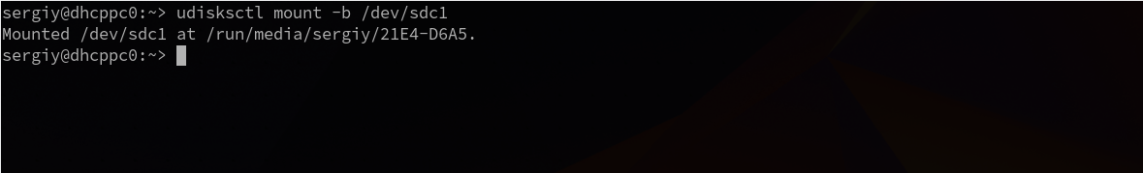

* **Для від'єднання використовується аналогічна команда:**

$ udisksctl unmount -b / dev / sdc1

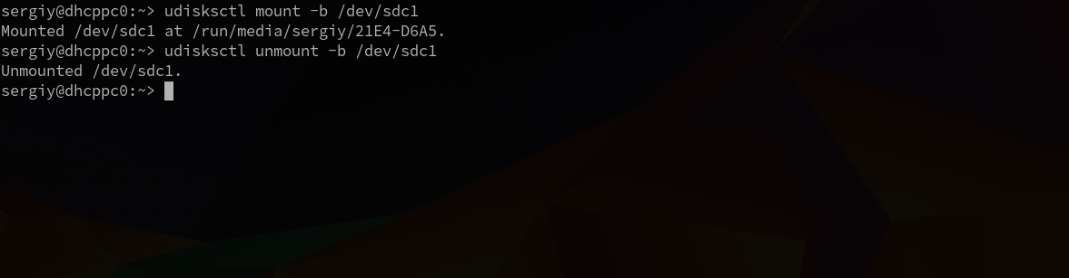

**● В чому різниця при роботі з периферією у ОС Linux та ОС Windows?**

Справа в тому, що організація файлової системи Linux трохи відрізняється від того, що ми звикли бачити в Windows. Тут немає ніяких дисків C, D, E і так далі, є лише корінь, сама верхня точка файлової системи, в підкаталоги якої підключаються всі жорсткі диски і зовнішні носії. Тобто звичайний користувач не зміг би підключити та налаштувати периферію на Linux. В останніх, популярних, дистрибутивах ситуація значно покращилась.

В останні роки ситуація на операційних системах Linux дуже сильно покращилася, з'явилися універсальні протоколи, для взаємодії з периферією, наприклад принтерами, за допомогою яких система може виконувати друк навіть без установки драйверів, але зі старими пристроями ще можуть бути проблеми. Але не так давно було майже неможливо використовувати ті ж самі принтери, тому що компанії не випускали драйверів під Linux, а дистрибутиви не зважали на таку проблему.

В той час у Windows робота з периферією як була, так і залишається дуже зручною та інтуїтивною, насамперед завдяки тому, що доля операційної системи на ринку сягає майже 90 % і всі компанії-виробники периферії орієнтується на цю частину користувачів, роблячи продукти під Windows та періодично оновлюючи драйвера для підтримки пристроїв.

**2. Підключіть до вашої віртуальної машини зі встановленою ОС Linux флешку та принтер (за можливості) та через графічний інтерфейс скопіюйте один файл з флешки на віртуальну машину та роздрукуйте його (такі ж самі дії повторіть, але з іншим файлом та через команди в терміналі).**

Флешку ми вже примонтували в першому завданні, тому підключимо принтер та роздрукуємо файл.

Спочатку потрібно перевірити не визначає чи ваша система принтер автоматично. Як я вже говорив, сучасні принтери підтримують універсальний протокол обміну даними і він підтримується в нових версіях дистрибутивів.

**Для цього відкрийте утиліту Налаштування, потім пункт Пристрої та Принтери**:

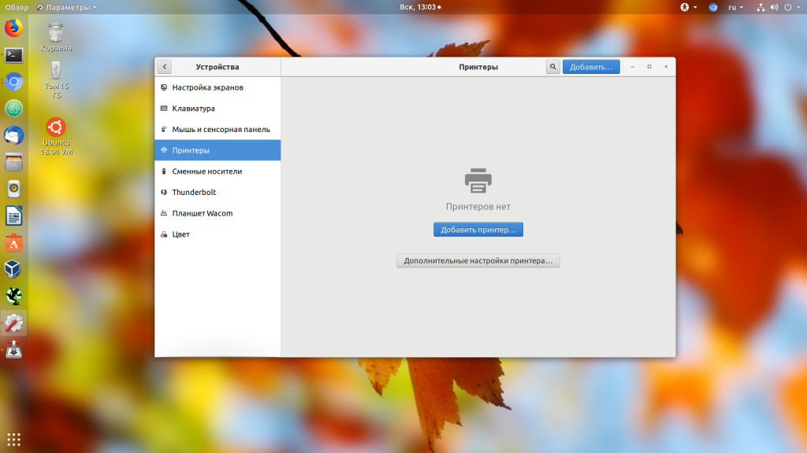

**Тут натисніть кнопку Додати принтер:**

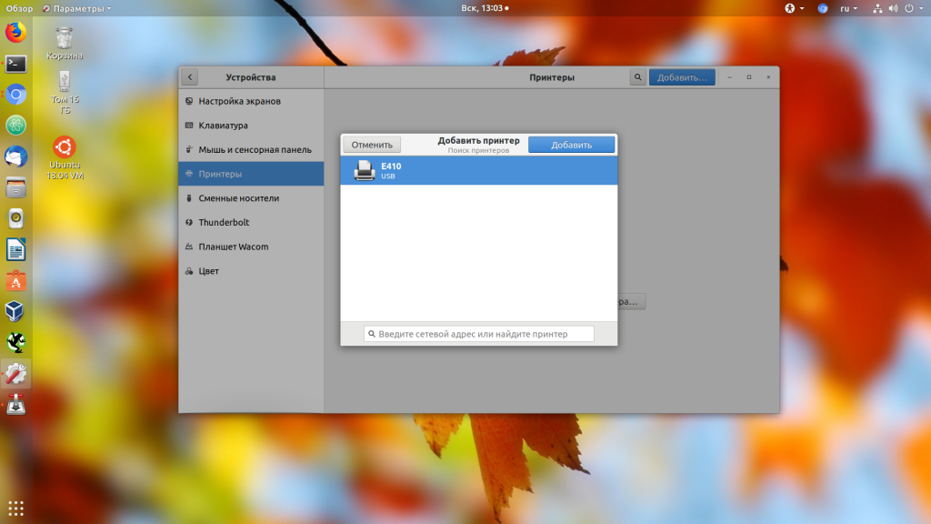

**Система виконає пошук принтерів, а потім виведе список знайдених пристроїв. Якщо принтер був виявлений, виберіть його і натисніть кнопку Додати.**

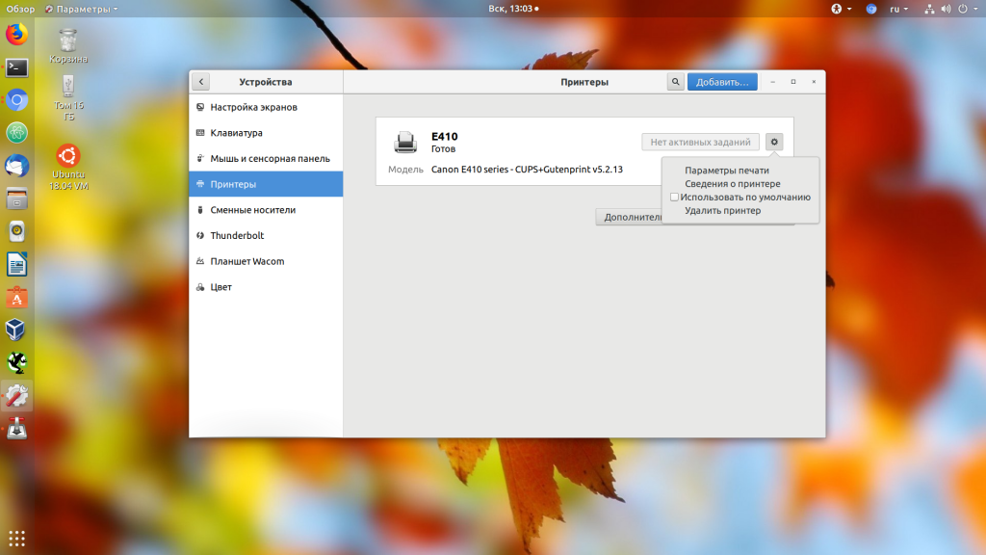

Коли принтер з'явиться в основному вікні ви можете натиснути на шестірню і встановить галочку Використовувати за замовчуванням, щоб завжди застосовувати цей принтер для друку. Більш точна настройка принтера ubuntu може бути виконана за допомогою пункту Параметри друку. Тут же можна подивитися чергу друку. Тепер можете щось надрукувати, наприклад, за допомогою LibreOffice, щоб переконатися, що все працює.

Якщо потрібно через термінал підключити принтер та виконати друк будь-якого файлу, можливо у вас нема графічної оболонки, потрібно виконати наступні дії:

Команда яку ми будемо використовувати для друку - lpr, розшифровується як line printer - служить для реалізації прямо з терміналу на принтер, з підтримкою черги друку.

Для роботи команди lpr в системі повинна встановлена утиліта System printer configuration.

* **Що б її встановити, вводимо команду:**

$ sudo apt-get install system-config-printer - в Ubuntu

$ sudo yum install system-config-printer - в CentOS

Після установки даної утиліти, відкриваємо її і натискаємо "Add", для додавання принтерів, на які будуть відправлятися завдання друку.

* **Щоб відправити на друк звичайний текстовий файл, вводимо:**

$ lpr <ім'я файлу>

Друк буде здійснена на принтері за замовчуванням.

* **Дізнатися стан принтера / черзі друку**:

$ lpq -Pprinter_name

Буде виведений список завдань друку для принтера, кожне завдання має свій ID.

* **Щоб видалити певне завдання з черги друку:**

$ lprm -Pprinter_name 2